安全评价报告信息公布表
机构名称 | 重庆市安全生产科学研究有限公司 |  |  |  |  |  | 资质证号 |  | APJ-（渝）-001
委托单位 | 巴斯夫聚氨酯（重庆）有限公司
项目名称 | 自动灌装线和装车站技改项目一期验收评价
项目类别 | □预评价 □现状评价 ☑验收评价 □其他
所属业务类别 |  | 危险化学品生产
安全评价过程控制情况
安全评价项目管理 | 项目组组长 |  |  |  | 技术负责人 |  |  |  |  | 过程控制负责人
安全评价项目管理 | 王梅 |  |  |  | 刘国勇 |  |  |  |  | 冯皓
编制过程 | 报告编制人 |  |  | 报告提交日期 |  |  |  | 报告审核人 |  |  |  | 报告审批人
编制过程 | 林先洪 |  |  | 2024.5 |  |  |  | 周智健 |  |  |  | 徐茂
姓 名 | 认定专业 |  | 安全评价师从业识别卡/证书编号 |  |  |  |  | 注册安全工程师  注册证号 |  |  |  |  | 是否专职
王梅 | 电气 |  | S011053000110191001147/019244 |  |  |  |  | 55090076425 |  |  |  |  | 专职
唐波 | 化工机械 |  | S011053000110192003004/035894 |  |  |  |  |  |  |  |  |  | 专职
薛国臣 | 化工工艺 |  | S011041000110192002238/025841 |  |  |  |  |  |  |  |  |  | 专职
林 波 | 化工工艺 |  | S011053000110192002987/035615 |  |  |  |  | 55190209531 |  |  |  |  | 专职
李 伟 | 机械专业 |  | 1800000000201223/020783 |  |  |  |  |  |  |  |  |  | 专职
张郑平 | 自动化 |  | S011053000110192003137/035874 |  |  |  |  |  |  |  |  |  | 专职
肖泽钧 | 安全 |  | S011044000110193002230/036057 |  |  |  |  |  |  |  |  |  | 专职
高胡容 | 安全 |  | S011053000110192002940/037978 |  |  |  |  |  |  |  |  |  | 专职
刘文娟 | 电气 |  | 1700000000201153/019235 |  |  |  |  | 55140156484 |  |  |  |  | 专职
林先洪 | 冶金 |  | S011011000110193000064/036140 |  |  |  |  | 55210262947 |  |  |  |  | 专职
周智健 | 安全 |  | S011053000110203001660/039956 |  |  |  |  |  |  |  |  |  | 专职
刘国勇 | 化工工艺 |  | 1800000000100099/019234 |  |  |  |  | 55060013805 |  |  |  |  | 专职
冯 皓 | 机械 |  | S011053000110201000802/019237 |  |  |  |  | 55130140330 |  |  |  |  | 专职
项目简介 | 项目简介：一期包括B305装车站、B360的1#全自动灌装线及配套的稳定剂添加和除尘系统  现场勘察照片：  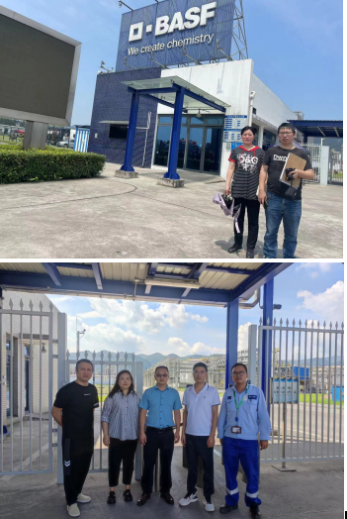
现场开展工作情况 | 勘验人员 |  | 勘验时间 |  |  | 勘验任务 |  |  |  |  | 勘验中的问题
现场开展工作情况 | 王梅 |  | 2023.7.11 |  |  | 对项目情况周边环境、法律法规与项目总平面布置进行勘察 |  |  |  |  | - B305装车站防爆区入口 、B360 1号灌装线防爆区入口未设置设置人体静电释放器;  - 除尘器收集斗属于受限空间，未张贴有受空间警示标识;  - B305产品装车站稳定剂罐操作平台已灭火器箱箱盖脱离;  - 现场灭火器检查表的检查事项未按照《建筑灭火器配置验收及检查规范》附录C 的内容设置。
现场开展工作情况 | 林先洪 |  | 2023.7.11 |  |  | 项目资料收集

